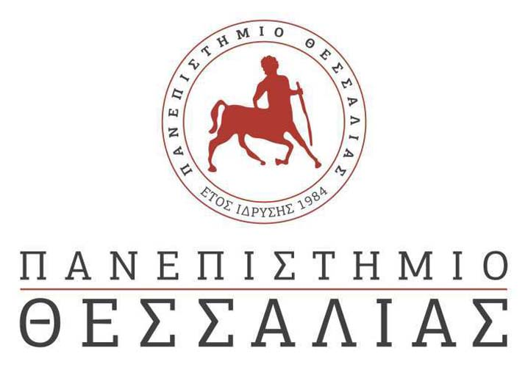
ΣΧΟΛΗ ΕΠΙΣΤΗΜΩΝ ΦΥΣΙΚΗΣ ΑΓΩΓΗΣ ΑΘΛΗΤΙΣΜΟΥ ΚΑΙ ΔΙΑΙΤΟΛΟΓΙΑΣ

Τρίκαλα 3-7-2024
Προς:
Γραφείο Δημοσίων Σχέσεων
Πανεπιστημίου Θεσσαλίας
Βόλος

Θέμα: «Τελετές αποφοίτησης στη ΣΕΦΑΑΔ»

Σας ενημερώνουμε ότι την Τετάρτη 17 Ιουλίου 2024, στο Αμφιθέατρο της ΣΕΦΑΑΔ στις Καρυές Τρικάλων, θα πραγματοποιηθούν οι τελετές απονομής πτυχίων στους αποφοίτους Μεταπτυχιακών & Προπτυχιακών Προγραμμάτων Σπουδών της Σχολής Επιστημών Φυσικής Αγωγής, Αθλητισμού και Διαιτολογίας (ΣΕΦΑΑΔ) του Πανεπιστημίου Θεσσαλίας.

Στην πρώτη τελετή που θα πραγματοποιηθεί ώρα 10:00 π.μ., θα συμμετάσχουν οι απόφοιτοι/ες των Προγραμμάτων Μεταπτυχιακών Σπουδών του Τμήματος Επιστήμης Φυσικής Αγωγής και Αθλητισμού (ΤΕΦΑΑ).

Στην δεύτερη τελετή που θα πραγματοποιηθεί ώρα 11:00 π.μ., θα συμμετάσχουν οι απόφοιτοι/ες του Προγράμματος Προπτυχιακών Σπουδών του Τμήματος Επιστήμης Φυσικής Αγωγής και Αθλητισμού (ΤΕΦΑΑ). Λόγω της μεγάλης συμμετοχής αποφοίτων στην συγκεκριμένη τελετή μπορούν να παραβρεθούν αποκλειστικά και μόνο έως τέσσερα (4) άτομα ως συνοδοί σε κάθε απόφοιτο/η.

Στην τρίτη τελετή που θα πραγματοποιηθεί ώρα 13:00 μ.μ., θα συμμετάσχουν οι απόφοιτοι/ες του Προγράμματος Προπτυχιακών Σπουδών του Τμήματος Διαιτολογίας και Διατροφολογίας (ΤΔΔ).

Ο Κοσμήτορας

Αθανάσιος Παπαϊωάννου*
Καθηγητής

* Η υπογραφή έχει τεθεί στο πρωτότυπο έγγραφο που βρίσκεται στο αρχείο μας

